|  |  |
| --- | --- |
| **SỞ GIÁO DỤC VÀ ĐÀO TẠO**  **THÁI BÌNH**  **ĐỀ CHÍNH THỨC** | **KỲ THI TUYỂN SINH VÀO LỚP 10 THPT CHUYÊN THÁI BÌNH**  **NĂM HỌC 2020 - 2021**  **MÔN THI: TOÁN**  *Thời gian làm bài: 150 phút* |

**Câu 1 (*2,0 điểm*).**

1) Cho biểu thức . Tìm số tự nhiên  lớn nhất có hai chữ số để  có giá trị là số chính phương.

2) Cho  là một đa thức có tất cả các hệ số đều là số nguyên thỏa mãn . Chứng minh rằng  không có nghiệm nguyên.

**Câu 2** **(*2,5 điểm*).**

1) Giải phương trình: 

2) Giải hệ phương trình: 

**Câu 3 (*3,5 điểm*).**

Cho tam giác  có ba góc nhọn nội tiếp đường tròn , giả sử cố định và  di động trên đường tròn sao cho  và . Đường trung trực của đoạn thẳng  cắt  và  lần lượt tại  và . Đường trung trực của đoạn thẳng  cắt  và  lần lượt tại  và .

1) Chứng minh rằng 

2) Chứng minh rằng bốn điểm  cùng nằm trên một đường tròn.

3) Giả sử hai đường tròn ngoại tiếp tam giác  và cắt nhau tại  và , gọi  là hình chiếu vuông góc của  lên đường thẳng . Chứng minh rằng  chạy trên một đường tròn cố định khi  di động.

**Câu 4 (*1,0 điểm*).**

Giả sử phương trình  có hai nghiệm nguyên (với  là tham số). Chứng minh rằng  là số nguyên và không chia hết cho 3.

**Câu 5 (*1,0 điểm*).**

Cho các số thực dương  thỏa mãn điều kiện  Tìm giá trị lớn nhất của các biểu thức:



**----HẾT----**

**LỜI GIẢI ĐỀ TUYỂN SINH VÀO 10 CHUYÊN THÁI BÌNH**

**NĂM HỌC 2020 – 2021**

|  |
| --- |
| **Câu 1 (*2,0 điểm*).**  1) Cho biểu thức . Tìm số tự nhiên  lớn nhất có hai chữ số để  có giá trị là số chính phương.  2) Cho  là một đa thức có tất cả các hệ số đều là số nguyên thỏa mãn . Chứng minh rằng  không có nghiệm nguyên. |

**Lời giải**

**1)** Điều kiện xác định: 



 là số chính phương là số nguyên  là số nguyên

Do 



Mà là số tự nhiên lớn nhất có hai chữ số 

**2)** Gọi  là bậc cao nhất của đa thức 

Dạng tổng quát của  là  ()

Giả sử tồn tại  là nghiệm nguyên của đa thức.

 và  với là đa thức có tất cả các hệ số đều là số nguyên và có bậc cao nhất là 

Ta có:  t là ước của 21 (1)

Mặt khác: là ước của 7 (2)

Không tồn tại  thỏa mãn (1) và (2) Điều giả sử là sai.

|  |
| --- |
| **Câu 2** **(*2,5 điểm*).**  1) Giải phương trình:  2) Giải hệ phương trình: |

**Lời giải**

**1)** Điều kiện xác định: 









**2)** 



Từ đó, ta tìm được tập nghiệm 

|  |
| --- |
| **Câu 3 (*3,5 điểm*).**  Cho tam giác  có ba góc nhọn nội tiếp đường tròn , giả sử cố định và  di động trên đường tròn sao cho  và . Đường trung trực của đoạn thẳng  cắt  và  lần lượt tại  và . Đường trung trực của đoạn thẳng  cắt  và  lần lượt tại  và .  1) Chứng minh rằng  2) Chứng minh rằng bốn điểm  cùng nằm trên một đường tròn.  3) Giả sử hai đường tròn ngoại tiếp tam giác  và cắt nhau tại  và , gọi  là hình chiếu vuông góc của  lên đường thẳng . Chứng minh rằng  chạy trên một đường tròn cố định khi  di động. |

**Lời giải**

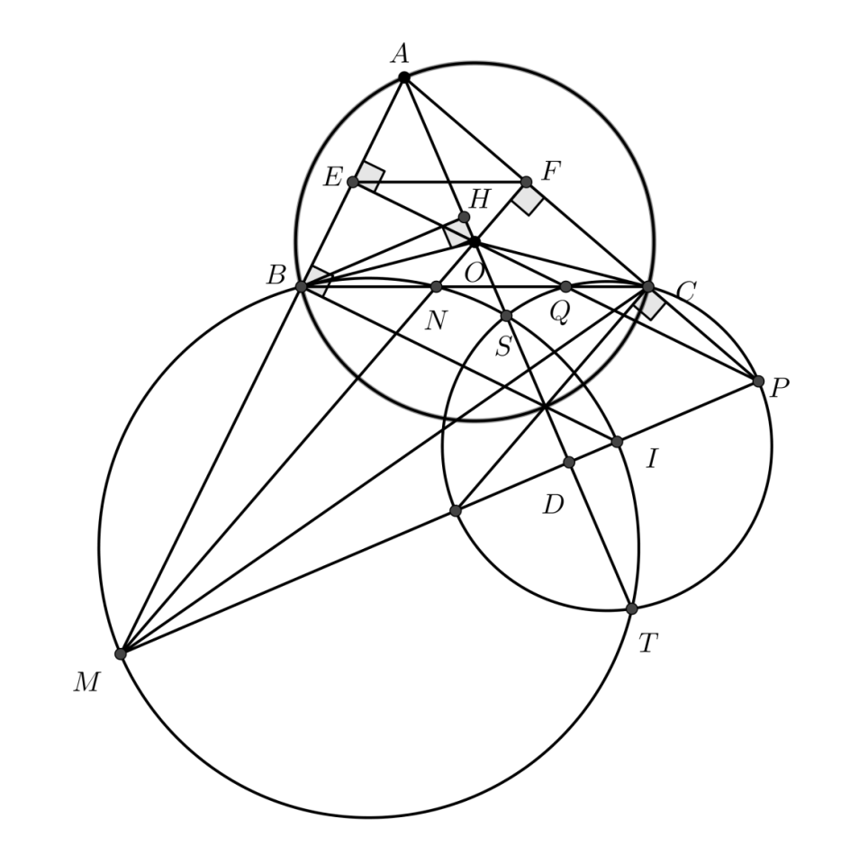

**1) Chứng minh rằng** 

Gọi lần lượt là trung điểm của .

cân tại O 

Lại có: 

Do đó: . Chứng minh được  

**2) Chứng minh rằng bốn điểm**  **cùng nằm trên một đường tròn.**

Chứng minh tương tự, ta có:

 Chứng minh được 

tứ giác  nội tiếp cùng nằm trên một đường tròn

**3) Giả sử hai đường tròn ngoại tiếp tam giác**  **và** **cắt nhau tại**  **và** **, gọi**  **là hình chiếu vuông góc của**  **lên đường thẳng** **. Chứng minh rằng**  **chạy trên một đường tròn cố định khi**  **di động.**

Gọi giao điểm của  với  là .

Gọi giao điểm của đường thẳng song song với  tại  với  là . 

Vì  nên  và  (do  nội tiếp)

 là tứ giác nội tiếp.

 thuộc đường tròn ngoại tiếp tam giác 

Mà là đường kính tâm  thuộc 

Chứng minh tương tự, tâm  thuộc .

tại  (là dây chung hai đường tròn, đường thẳng  đi qua tâm hai đường tròn) (1)

Dễ dàng chứng minh  là trực tâm tam giác  (2)

Tứ giác  nội tiếp 

Tứ giác nội tiếp 

, mà , (3)

Từ (1),(2), (3)  thẳng hàng

 thuộc đường tròn đường kính.

Có  cố định  thuộc một đường tròn cố định.

|  |
| --- |
| **Câu 4 (*1,0 điểm*).**  Giả sử phương trình  có hai nghiệm nguyên (với  là tham số). Chứng minh rằng  là số nguyên và không chia hết cho 3. |

**Lời giải**

Giả sử phương trình đã cho có hai nghiệm nguyên .

Khi đó theo định lý Viet:   là số nguyên  là số nguyên.

Do đó,  là số nguyên.

Mặt khác, giả sử  Khi đó do  nên và , suy ra .

Không mất tổng quát, giả sử 

thì ta có  (Mâu thuẫn)

|  |
| --- |
| **Câu 5 (*1,0 điểm*).**  Cho các số thực dương  thỏa mãn điều kiện  Tìm giá trị lớn nhất của các biểu thức: |

**Lời giải**

Đặt .

Ta có 





Áp dụng AM-GM, ta có:





Dấu bằng xảy ra khi 

**----HẾT----**